1.Temat: Spotkanie ze Zmartwychwstałym jest źródłem chrześcijańskiej radości.
2.Temat: Cieszymy się, że Pan Jezus wszystko może- wstał z grobu, żyje!

Przypomnij sobie pieśń „Chrystus zmartwychswstan jest”. -> https://www.youtube.com/watch?v=6GMtP8fk3TU

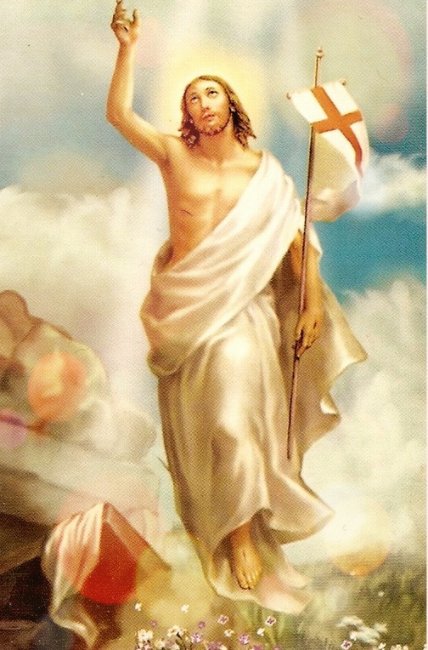

JESUS ZMARTWYCHWSTAŁ I ŻYJE!
Zmartwychwstałego Jezusa możemy spotkać
na Mszy Świętej. Niedziela jest
dniem świątecznym,
który nam przypomina o tym wielkim wydarzeniu.

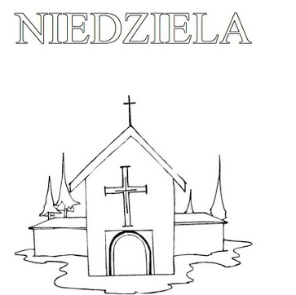







Jak można świętować niedzielę? Umiesz wymienić przykłady na podstawie powyższych ilustracji?

ROZWIĄŻ REBUS






GRZE CKO LKA

Dla chętnych filmik o zmartwchwstaniu i świętowaniu niedzieli.
https://www.youtube.com/watch?v=qmhJlXUsuUQ

